
О внесении изменений в приказ Министра информации и общественного развития Республики Казахстан от 2 апреля 2020 года № 101 "Об утверждении Правил оказания государственной услуги "Выдача лицензии для занятия деятельностью по распространению теле-, радиоканалов"
Приказ Министра культуры и информации Республики Казахстан от 15 октября 2025 года № 560-НҚ. Зарегистрирован в Министерстве юстиции Республики Казахстан 15 октября 2025 года № 37141
Примечание ИЗПИ!
Вводится в действие с 01.01.2026
ПРИКАЗЫВАЮ:
1. Внести в приказ Министра информации и общественного развития Республики Казахстан от 2 апреля 2020 года № 101 "Об утверждении Правил оказания государственной услуги "Выдача лицензии для занятия деятельностью по распространению теле-, радиоканалов" (зарегистрирован в Реестре государственной регистрации нормативных правовых актов за № 20296) следующие изменения:
в Правилах оказания государственной услуги "Выдача лицензии для занятия деятельностью по распространению теле-, радиоканалов", утвержденных указанным приказом:
часть первую пункта 5 изложить в следующей редакции:
"5. В случае предоставления услугополучателем полного пакета документов для получения лицензии для занятия деятельностью по распространению теле-, радиоканалов сотрудник структурного подразделения услугодателя в течение 9 (девяти) рабочих дней рассматривает документы и форму сведений на соответствие квалификационным требованиям путем проведения профилактического контроля в соответствии с Предпринимательским кодексом Республики Казахстан. По итогам профилактического контроля сотрудник структурного подразделения услугодателя формирует лицензию для занятия деятельностью по распространению теле-, радиоканалов.";

приложение 4 изложить в новой редакции согласно приложению 1 к настоящему приказу;
дополнить приложением 5 согласно приложению 2 к настоящему приказу.
2. Комитету информации Министерства культуры и информации Республики Казахстан в установленном законодательством Республики Казахстан порядке обеспечить:
1) государственную регистрацию настоящего приказа в Министерстве юстиции Республики Казахстан;
2) размещение настоящего приказа на интернет-ресурсе Министерства культуры и информации Республики Казахстан после его официального опубликования.
3. Контроль за исполнением настоящего приказа возложить на курирующего вице-министра культуры и информации Республики Казахстан.
4. Настоящий приказ вводится в действие с 1 января 2026 года и подлежит официальному опубликованию.
Министр культуры и информации  Республики Казахстан | А. Балаева
"СОГЛАСОВАН"
Министерство искусственного интеллекта
и цифрового развития
Республики Казахстан
Приложение 1 к приказу
Министр культуры и информации
Республики Казахстан
от 15 октября 2025 года № 560-НҚ
Приложение 4
к Правилам оказания
государственной услуги
"Выдача лицензии для занятия
деятельностью по распространению
теле-, радиоканалов"
Перечень основных требований к оказанию государственной услуги (наименование государственной услуги) "Выдача лицензии для занятия деятельностью по распространению теле-, радиоканалов"
1 | Наименование услугодателя | Комитет информации Министерства культуры и информации Республики Казахстан
2 | Способы предоставления государственной услуги | Прием заявлений и выдача результатов осуществляется посредством веб-портала "электронного правительства": www.egov.kz, www.elicense.kz.
3 | Срок оказания государственной услуги | Срок оказания – 11 (одиннадцать) рабочих дней.  Срок переоформления – 11 (одиннадцать) рабочих дней.
4 | Форма оказания государственной услуги | Электронная (частично автоматизированная)
5 | Результат оказания государственной услуги | Результат оказания государственной услуги – лицензия для занятия деятельностью по распространению теле-, радиоканалов (далее – лицензия), либо мотивированный ответ об отказе в оказании государственной услуги, в случаях и по основаниям, предусмотренными настоящими правилами. На портале результат оказания государственной услуги либо мотивированный ответ об отказе в оказании государственной услуги направляется в "личный кабинет" в форме электронного документа, подписанного ЭЦП уполномоченного лица услугодателя.
6 | Размер платы, взимаемой с услугополучателя при оказании государственной услуги, и способы ее взимания в случаях, предусмотренных законодательством Республики Казахстан | Государственная услуга оказывается на платной основе физическим и юридическим лицам. Ставки за оказание государственной услуги в соответствии с пунктом 4 статьи 616 Налогового Кодекса Республики Казахстан составляют:  1) за право занятия видом деятельности по распространению теле-, радиоканалов составляет 6 (шесть) месячных расчетных показателя;  2) за переоформление лицензии – 10 % от ставки при выдаче лицензии. Оплата производится в наличной и безналичной форме через банки второго уровня и организации, осуществляющие отдельные виды банковских операций, а также через портал оплата может осуществляться через платежный шлюз "электронного правительства".
7 | График работы услугодателя и объектов информации | 1) портала – круглосуточно за исключением технических перерывов в связи с проведением ремонтных работ (при обращении услугополучателя после окончания рабочего времени, в выходные и праздничные дни согласно трудовому законодательству Республики Казахстан, прием заявления и выдача результата оказания государственной услуги осуществляется следующим рабочим днем);  2) услугодатель - с понедельника по пятницу включительно с 9:00 часов до 18:30 часов, с перерывом на обед с 13:00 часов до 14:30 часов, кроме выходных и праздничных дней, согласно трудовому законодательству Республики Казахстан и статьи 5 Закона Республики Казахстан "О праздниках в Республике Казахстан".  Адреса оказания государственной услуги размещены на интернет-ресурсе Министерства: www.mam.gov.kz, в разделе "Государственные услуги".
8 | Перечень документов и сведений, истребуемых у услугополучателя для оказания государственной услуги | 1) для получения лицензии: заявление (запрос) в форме электронного документа, удостоверенного ЭЦП услугополучателя;  форму сведений, указанную в приложении 3 к настоящим Правилам; электронную копию схемы организации оповещения населения в случае чрезвычайных ситуаций (согласно приложению 5);  электронную копию схемы организации сети телерадиовещания (для эфирной/кабельной/спутниковой сетей) (согласно приложению 5);  электронную копию трансмиссионного плана, используемого в сети приемо-передающих спутниковых станций, представленных спутниковым оператором (в случае использования каналов спутниковой связи);  электронную копию перечня применяемых средств измерений и испытательного оборудования с указанием метрологических характеристик;  электронную копию сертификатов, подтверждающих поверку или метрологическую аттестацию средств измерений и испытательного оборудования (в случае предоставления услуг с использованием сети телекоммуникаций наличие средств измерений испытательного оборудования не требуется);  2) для переоформления лицензии:  заявление должно быть подано заявителем в течение 30 (тридцати) календарных дней с момента возникновения изменений. В случаях изменения:  наименования вида и (или) подвида деятельности;  фамилии, имени, отчества (при его наличии) физического лица; индивидуального предпринимателя, изменении его наименования и адреса;  юридического лица в форме слияния, присоединения, выделения или преобразования;  наименования и (или) юридического адреса юридического лица): заявление (запрос) о переоформлении лицензии в форме электронного документа, удостоверенного ЭЦП услугополучателя.  Сведения о документах, удостоверяющих личность услугополучателя, о государственной регистрации (перерегистрации) юридического лица, о регистрации в качестве индивидуального предпринимателя, документ подтверждающий оплату услугодатель получает из соответствующих государственных информационных систем через шлюз "электронного правительства".
9 | Основания для отказа в оказании государственной услуги, установленные законами Республики Казахстан | 1) установление недостоверности документов, представленных услугополучателем для получения государственной услуги, и (или) данных (сведений), содержащихся в них;  2) занятие видом деятельности, запрещенной законами Республики Казахстан для данной категории субъектов;  3) отсутствие согласия услугополучателя, предоставляемого в соответствии со статьей 8 Закона Республики Казахстан "О персональных данных и их защите", на доступ к персональным данным ограниченного доступа, которые требуются для оказания государственной услуги;  4) не уплачен лицензионный сбор на право занятия деятельностью в области масс-медиа;  5) в отношении услугополучателя имеется вступивший в законную силу решение (приговор) суда, запрещающий ему заниматься деятельностью по распространению теле-, радиоканалов;  6) в отношении услугополучателя имеется вступившее в законную силу решение суда, на основании которого услугополучатель лишен специального права, связанного с получением государственной услуги;  7) не соответствует квалификационным требованиям, предъявляемым при лицензировании деятельности в области телерадиовещания и перечня документов, подтверждающих соответствие им, утвержденным приказом исполняющего обязанности Министра по инвестициям и развитию Республики Казахстан от 20 января 2015 года № 29 (зарегистрирован в Реестре государственной регистрации нормативных правовых актов № 10357).
10 | Иные требования с учетом особенностей оказания государственной услуги | Услугополучатель получает государственную услугу в электронной форме через портал при условии наличия ЭЦП.  Услугополучатель получает информацию о порядке и статусе оказания государственной услуги в режиме удаленного доступа посредством "личного кабинета" портала, а также единого контакт-центра по вопросам оказания государственных услуг.  Контактные телефоны справочных служб по вопросам оказания государственной услуги указаны на Интернет-ресурсе www.mam.gov.kz, в разделе "Государственные услуги", единый контакт-центр по вопросам оказания государственных услуг: 1414, 8 800 080 7777.
Приложение 2 к приказу
Министр культуры и информации
Республики Казахстан
от 15 октября 2025 года № 560-НҚ
Приложение 5
к Правилам оказания
государственной услуги
"Выдача лицензии для занятия
деятельностью по распространению
теле-, радиоканалов"
Схема организации оповещения населения в случае чрезвычайных ситуаций

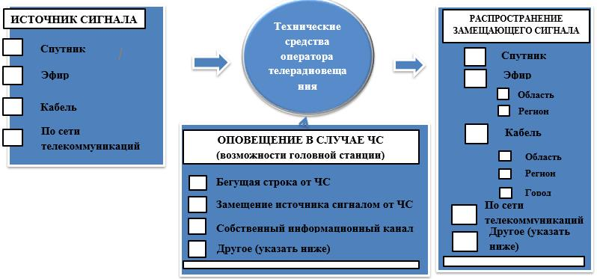

Схема организации сети телерадиовещания
(для эфирной / кабельной / спутниковой сетей)

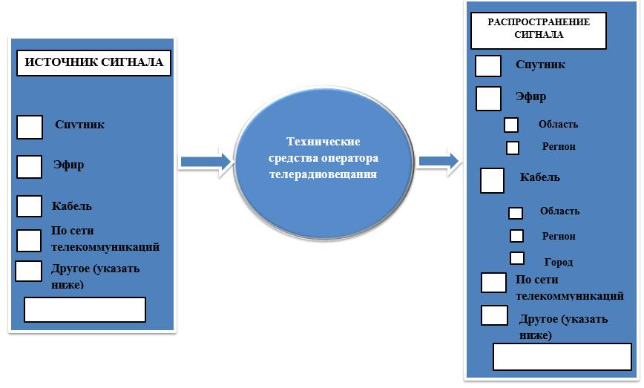

© 2012. РГП на ПХВ «Институт законодательства и правовой информации Республики Казахстан» Министерства юстиции Республики Казахстан

